BODE-LEAD için ;

37.5
G(S)= -----------------------
s^3 + 6.5 s^2 + 7.5 s

Bode için MATLAB kodu;

>> K=37.5

K =

37.5000

>> num=[0 0 0 K]

num =

0 0 0 37.5000

>> den=[1 6.5 7.5 0]

den =

1.0000 6.5000 7.5000 0

>> GS=tf(num,den)

Transfer function:
37.5
---------------------
s^3 + 6.5 s^2 + 7.5 s

>> bode(GS)
>> sisotool
Impulse Response:

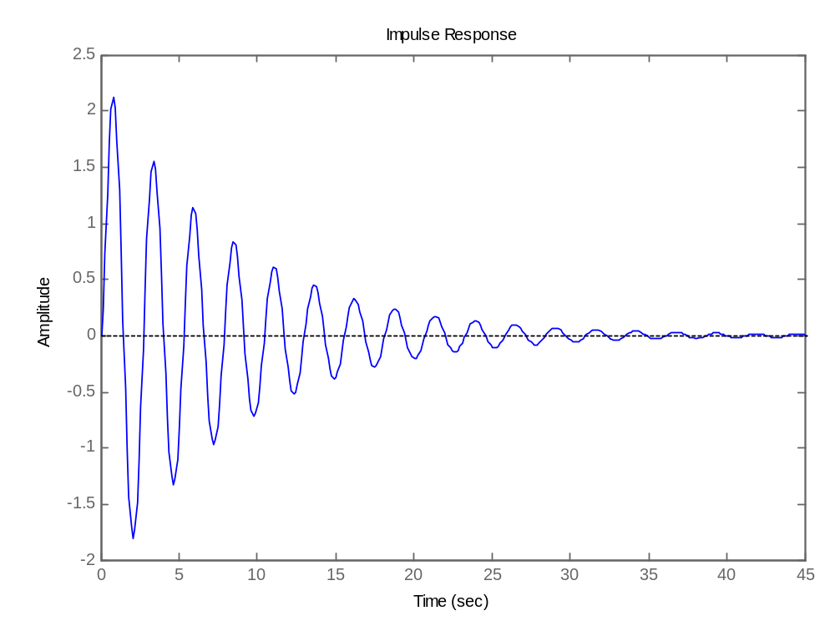

Step Response:

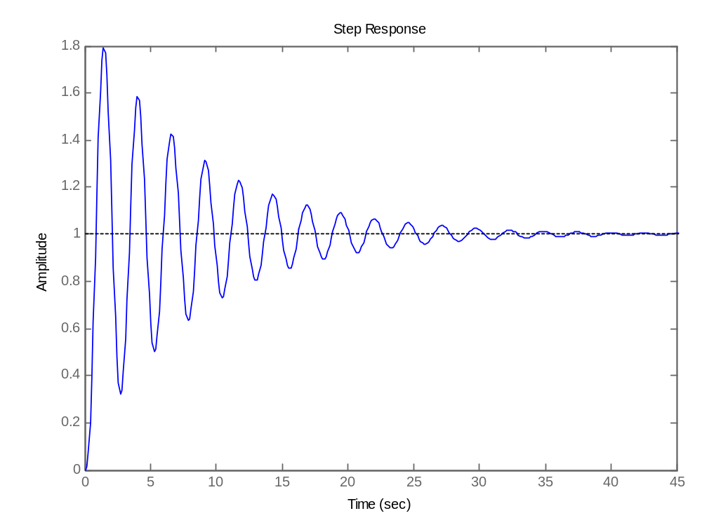
Sisotool gösterimi:

